На Шри-Ланке продолжаются нападения на христиан, верующих избивают и требуют прекратить богослужения

11 октября 2019
21 сентября в Баттикалоа на Шри-Ланке нападению подверглись шестеро христиан, направлявшихся в церковь. Около десяти местных жителей напали на них и избили. В конце сентября произошло несколько таких нападений на верующих в этом регионе.
Пятеро христиан получили серьезные травмы и были доставлены в больницу. По сообщениям, в этом году пастор и община постоянно подвергаются нападкам и преследованиям со стороны определенной группы местных жителей в селении Калкуда. Двое из нападавших были арестованы и предстали на следующий день перед судом.
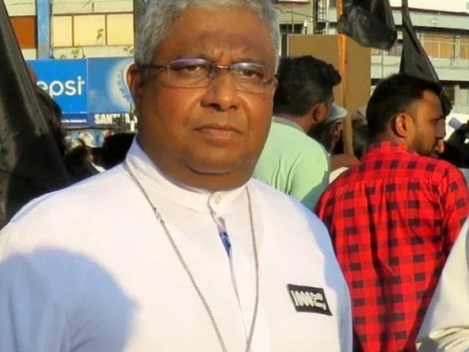
В августе еопископ Асири Перера, президент Методистской церкви Шри-Ланки, призвал буддистов к миру, чтобы они жили в добром соседстве с христианами
Еще одно нападение произошло 14 сентября в округе Гампаха, когда 15 полицейских в сопровождении шести буддистских монахов и около ста местных жителей напали на церковь и потребовали прекратить богослужения.
Один из полицейских угрожал арестовать пастора, если он не прекратит богослужение, и приказал ему убираться и никогда больше не возвращаться в эту деревню. После этого пастора вызвали на допрос в местный полицейский участок.
11 сентября пастор в Пассаре, округ Бадулла, получил от местных властей уведомление, что его запрос о финансовой помощи на строительство церкви отклонен, потому что трое местных жителей выступили против строительства. И это при том, что у этой церкви уже были все необходимые разрешения.
В августе епископ Асири Перера, президент Методистской церкви Шри-Ланки, рассказывая о бездействии полиции во время нападения буддистских монахов на студента библейского колледжа, сказал, что к христианам на Шри-Ланке не относятся как к равным в их родной стране.
Источник: Национальный альянс христиан-евангеликов Шри-Ланки

